Алгоритм регистрации на cайте
Всероссийского конкурса «Большая перемена»
- Перейти на сайт https://bolshayaperemena.online/?utm_source=region&utm_medium=krasnoyarsk
- Нажать на кнопку «Регистрация»
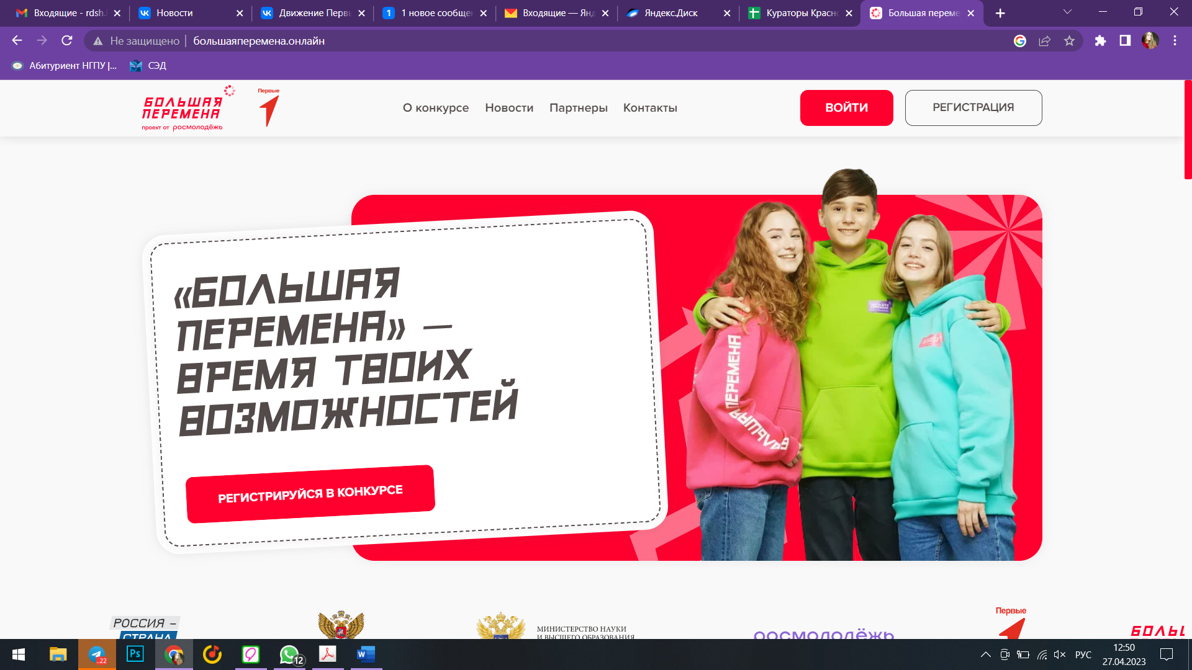
- Указать действующую электронную почту. После ввода почты необходимо нажать «Готово».
Важно: на указанную почту будет приходить вся информация о Конкурсе, поэтому у участника должен быть доступ к этой почте
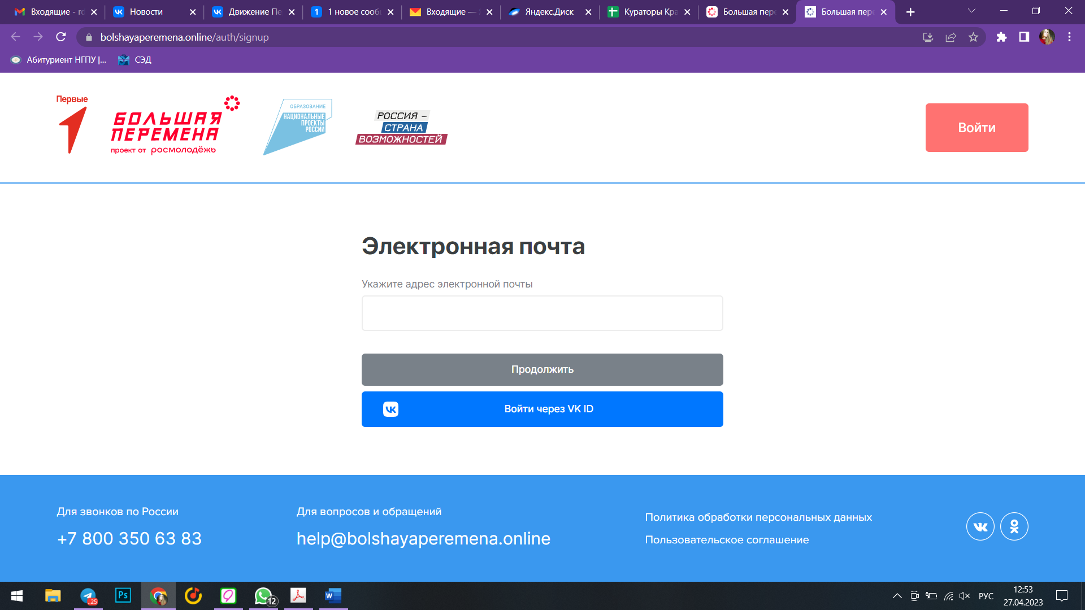

- На указанную электронную почту придет код, его необходимо ввести
в поле
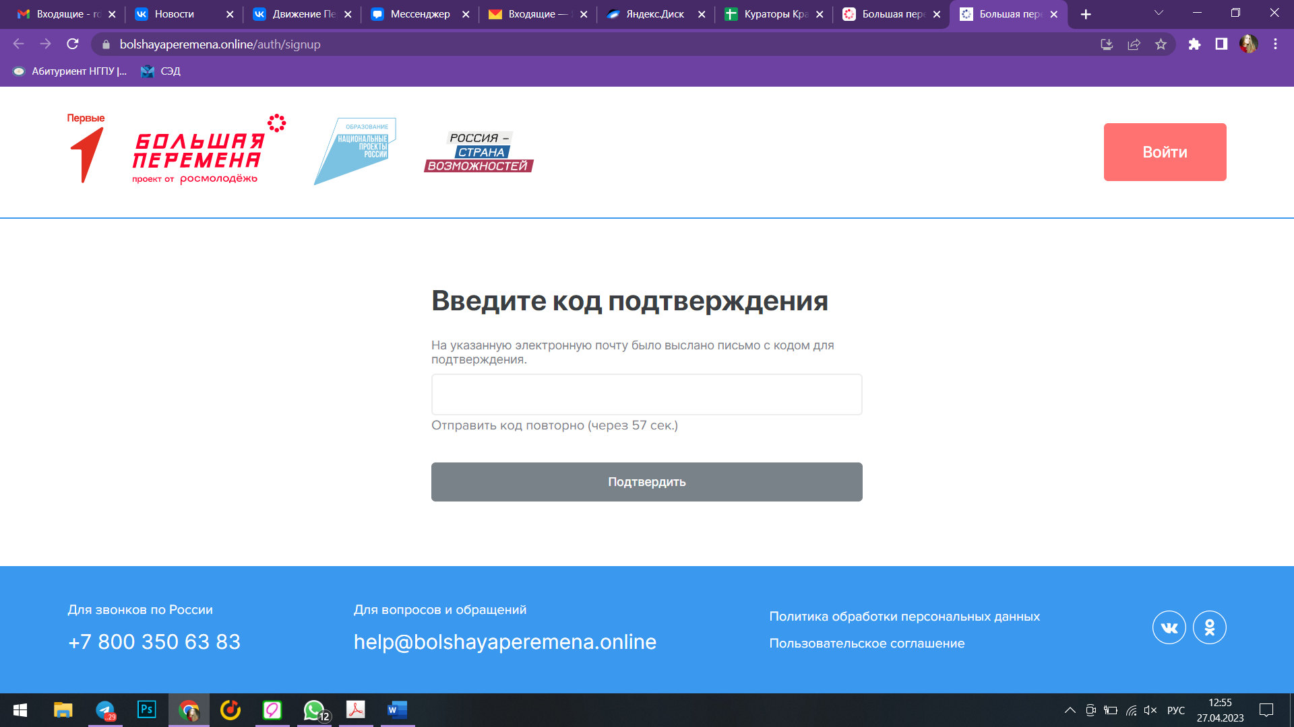
- После введения кода нажать «Продолжить»
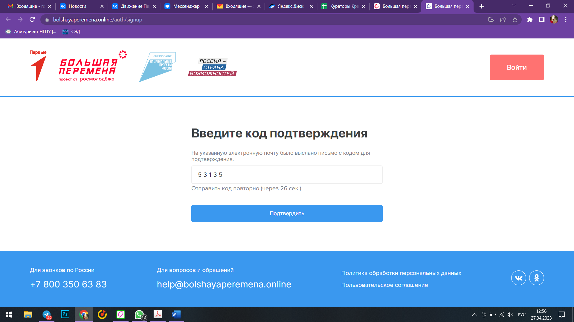

- Выбрать статус участника. Для школьников 5-7 и 8-10 классов – статус «Ученик», для студентов СПО – статус «Студент ССУЗа», для педагогов-наставников – статус «Педагог»
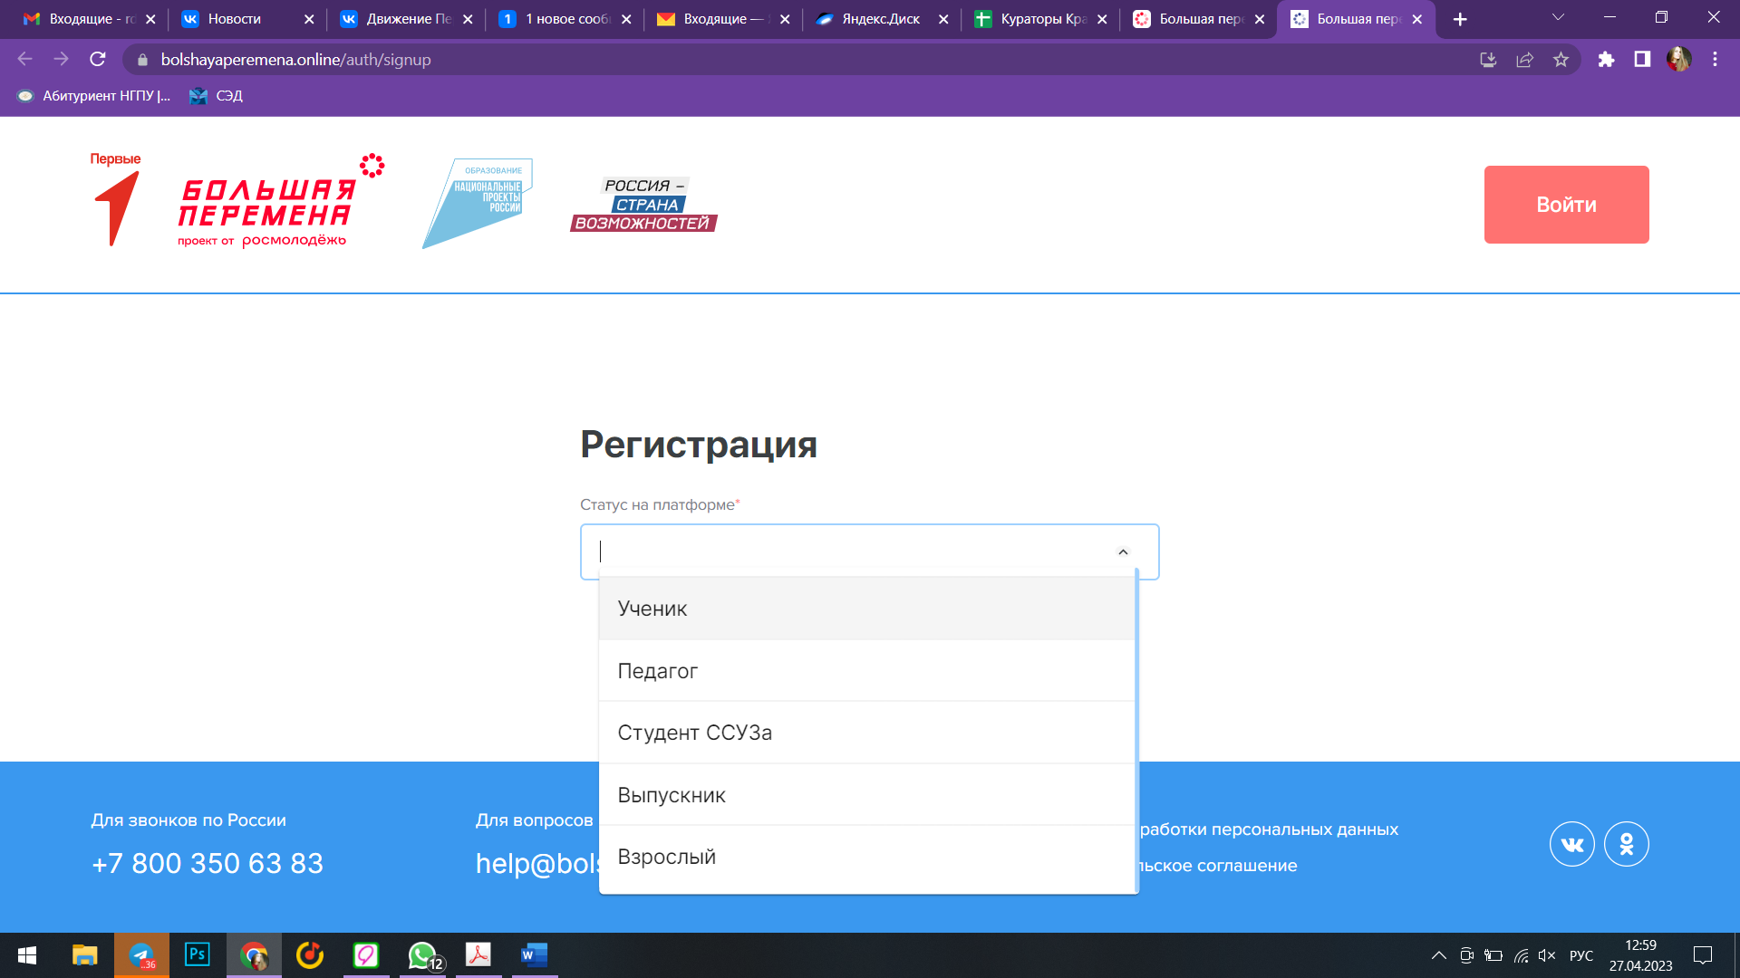
- Ввести персональные данные: ФИО, номер телефона, дата рождения, пол, гражданство, образование (класс, страна учреждения, регион, населенный пункт, образовательное учреждение), пароль.
После заполнения данных необходимо нажать «Зарегистрироваться»
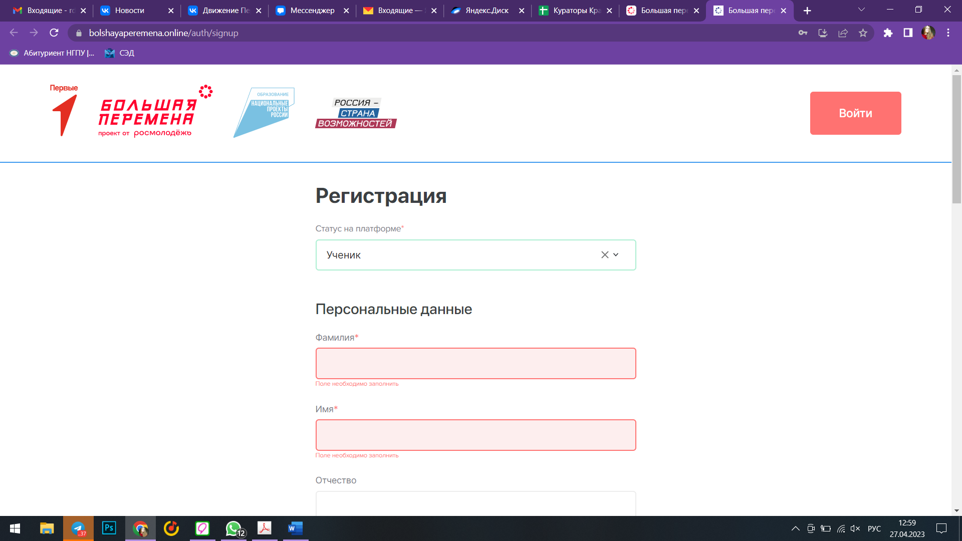

- Открывается окно входа. Необходимо указать электронную почту и пароль
Важно: если после нажатия кнопки «Продолжить» ничего не происходит, рекомендуем снова перейти на сайт Конкурса https://bolshayaperemena.online/?utm_source=region&utm_medium=krasnoyarsk и нажать на кнопку «Вход»
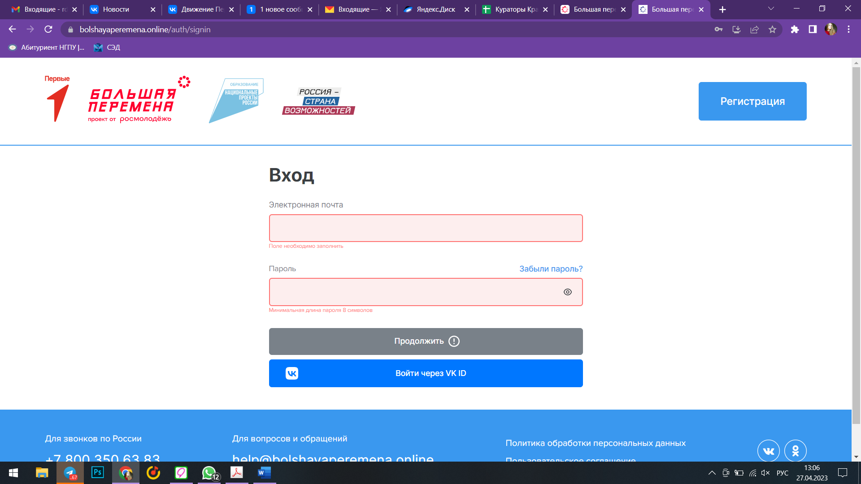
- После входа в личный кабинет нажать «Участвовать»
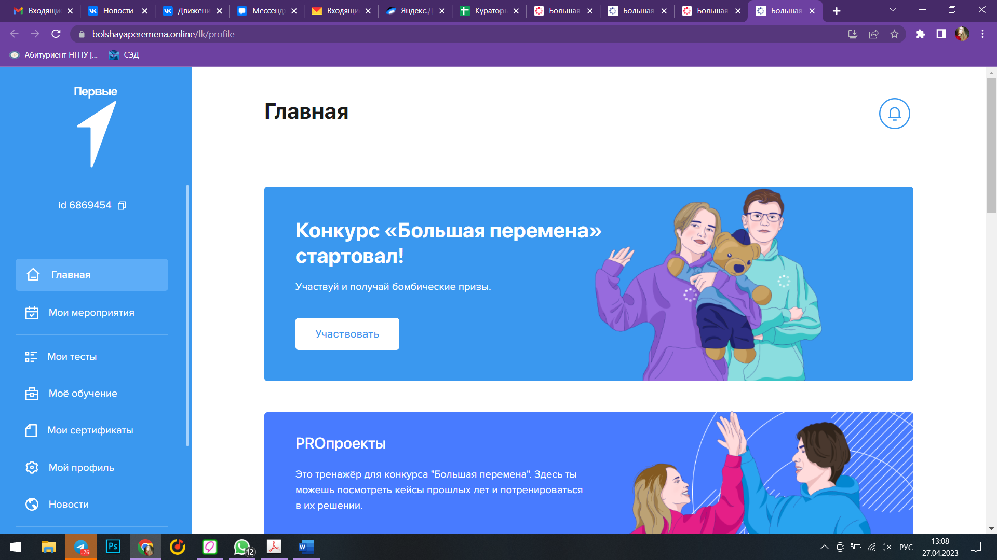

- Подтвердить, что участник правильно указал класс/курс обучения.
Важно: класс/курс обучения указывается за 2022-2023 учебный год. Если участник при регистрации указал верный класс/курс обучения, необходимо нажать «Да, стать участником»
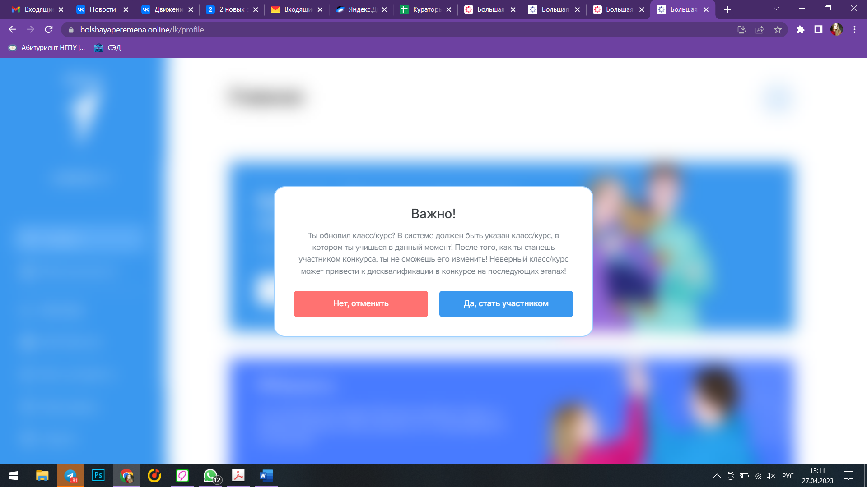
Если участник указал не тот класс/курс обучения, нажать «Нет, отменить»
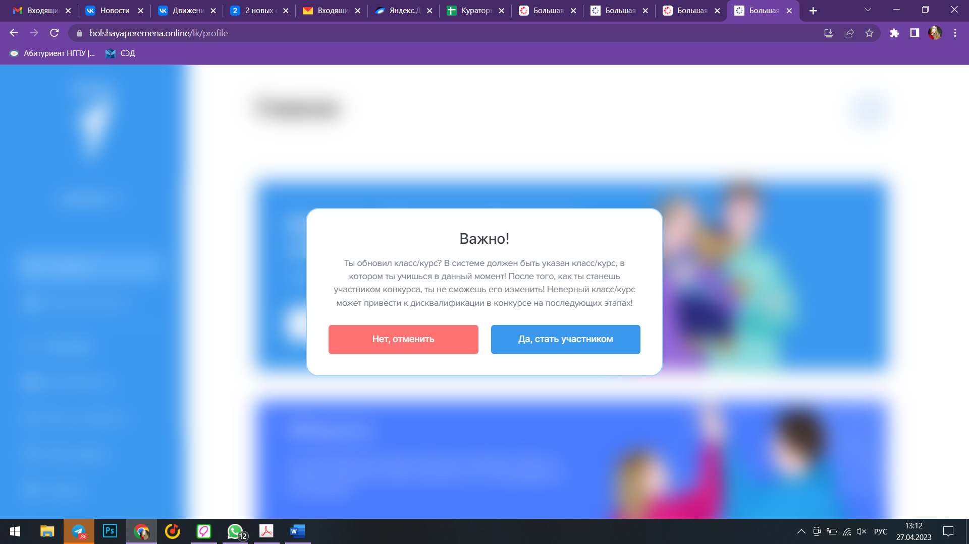

После нажатия кнопки «Нет, отменить», необходимо перейти в «Мой профиль»
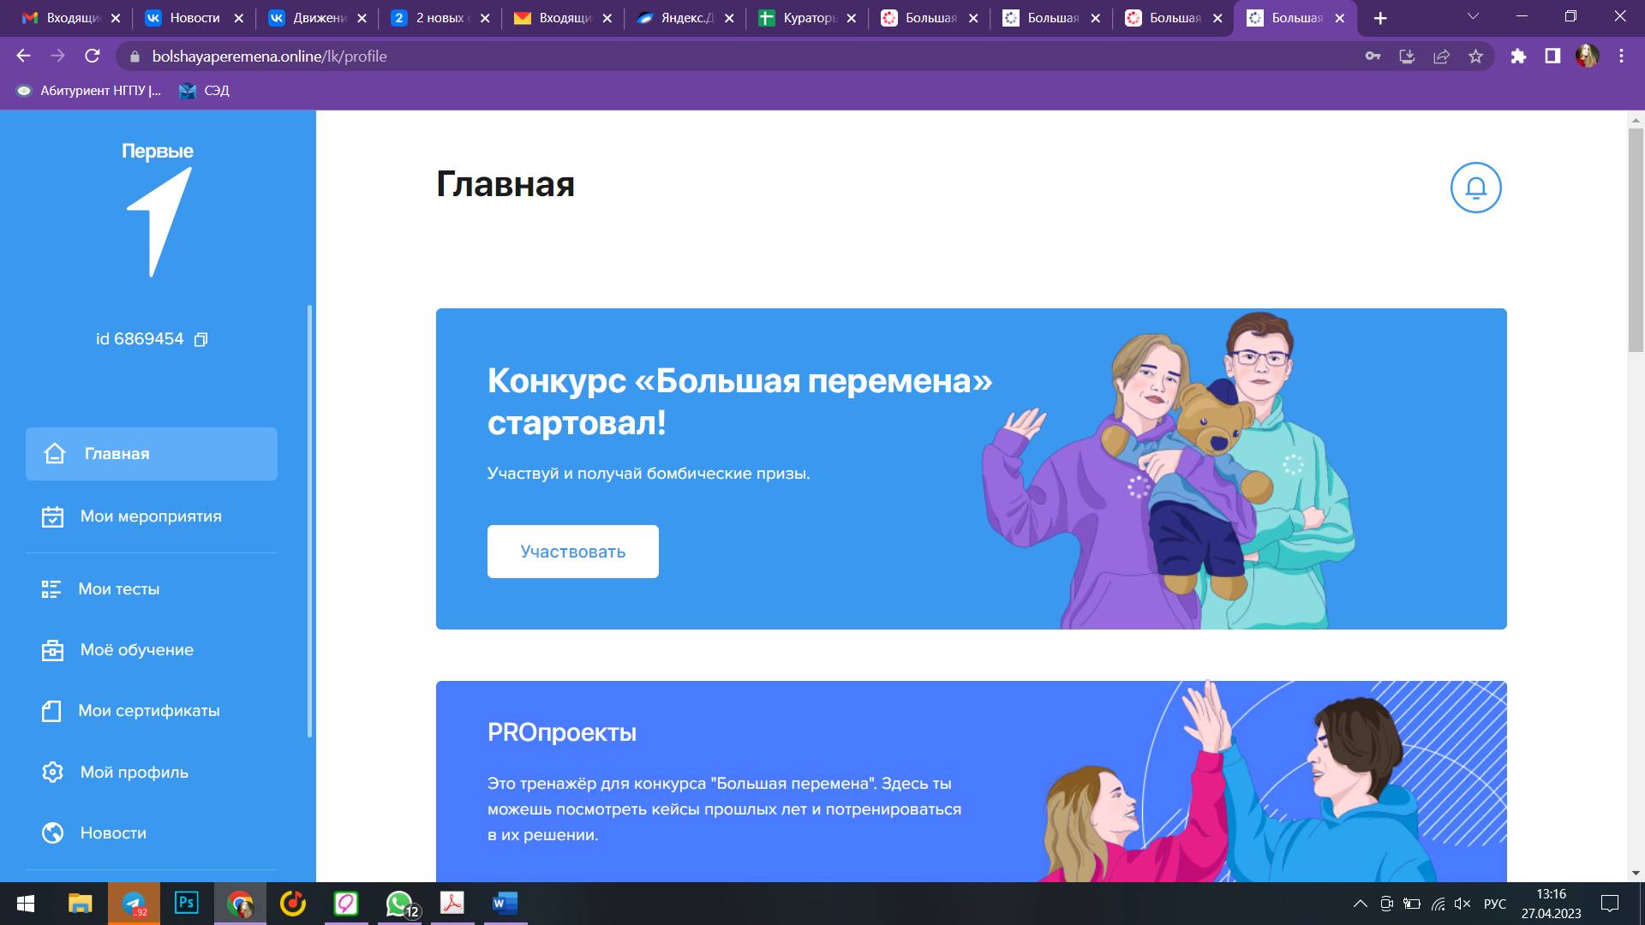
В графе «Образование» нажать «Развернуть»
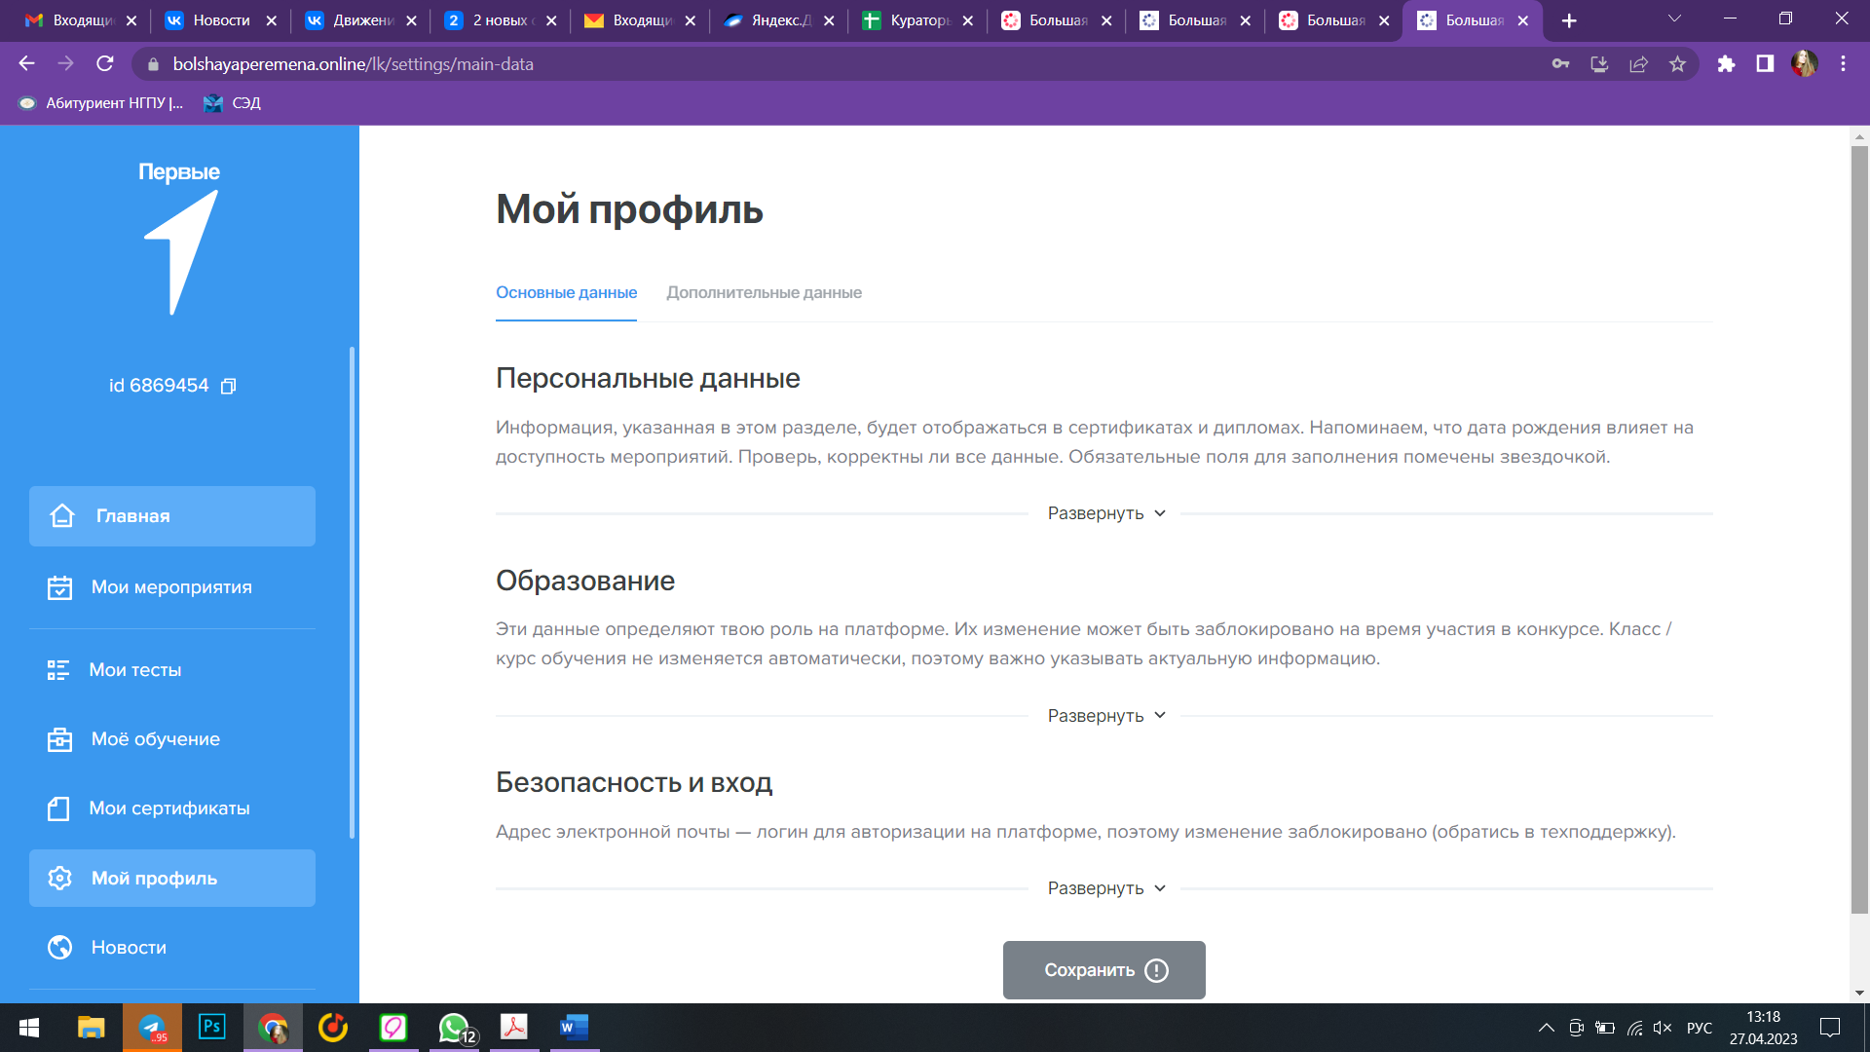

Ввести верный класс/курс обучения на 2022-2023 учебный год
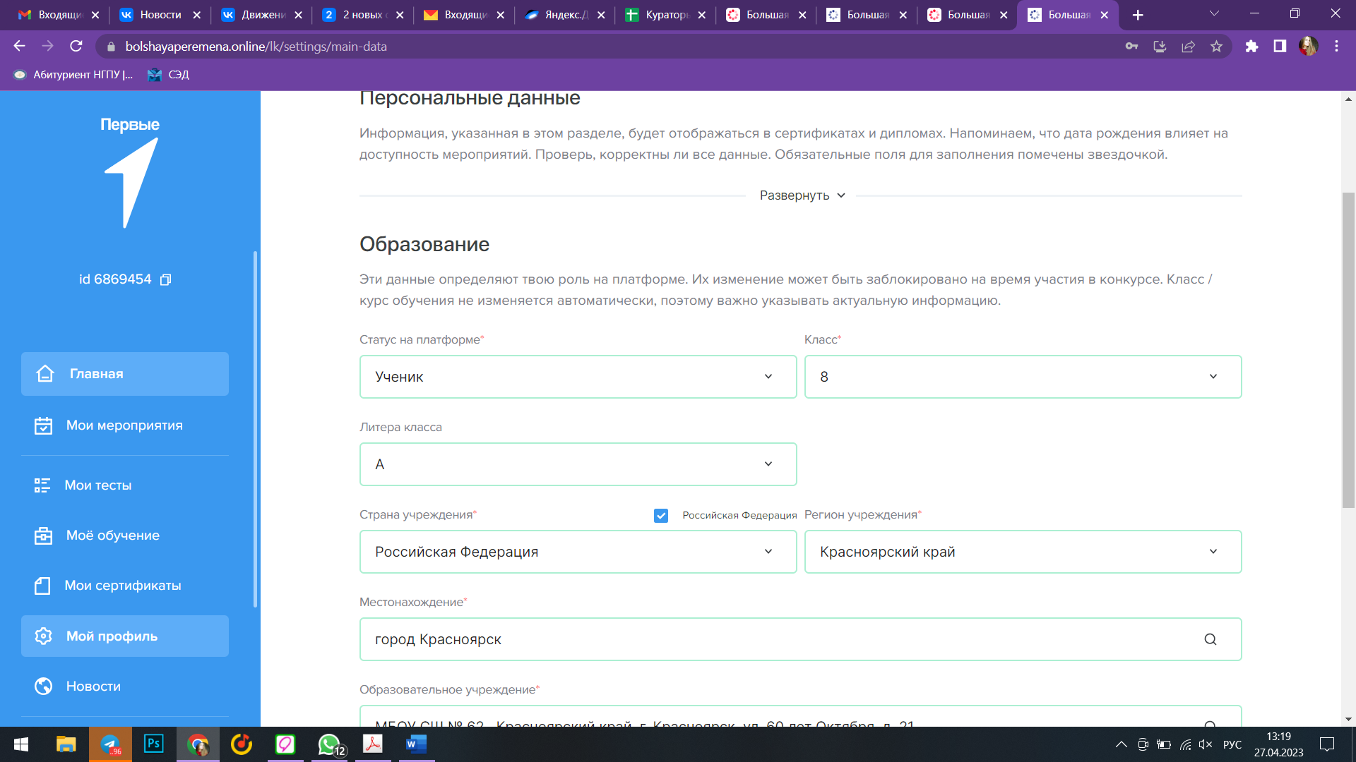
Внизу страницы нажать «Сохранить», перейти на «Главную» и нажать «Участвовать»
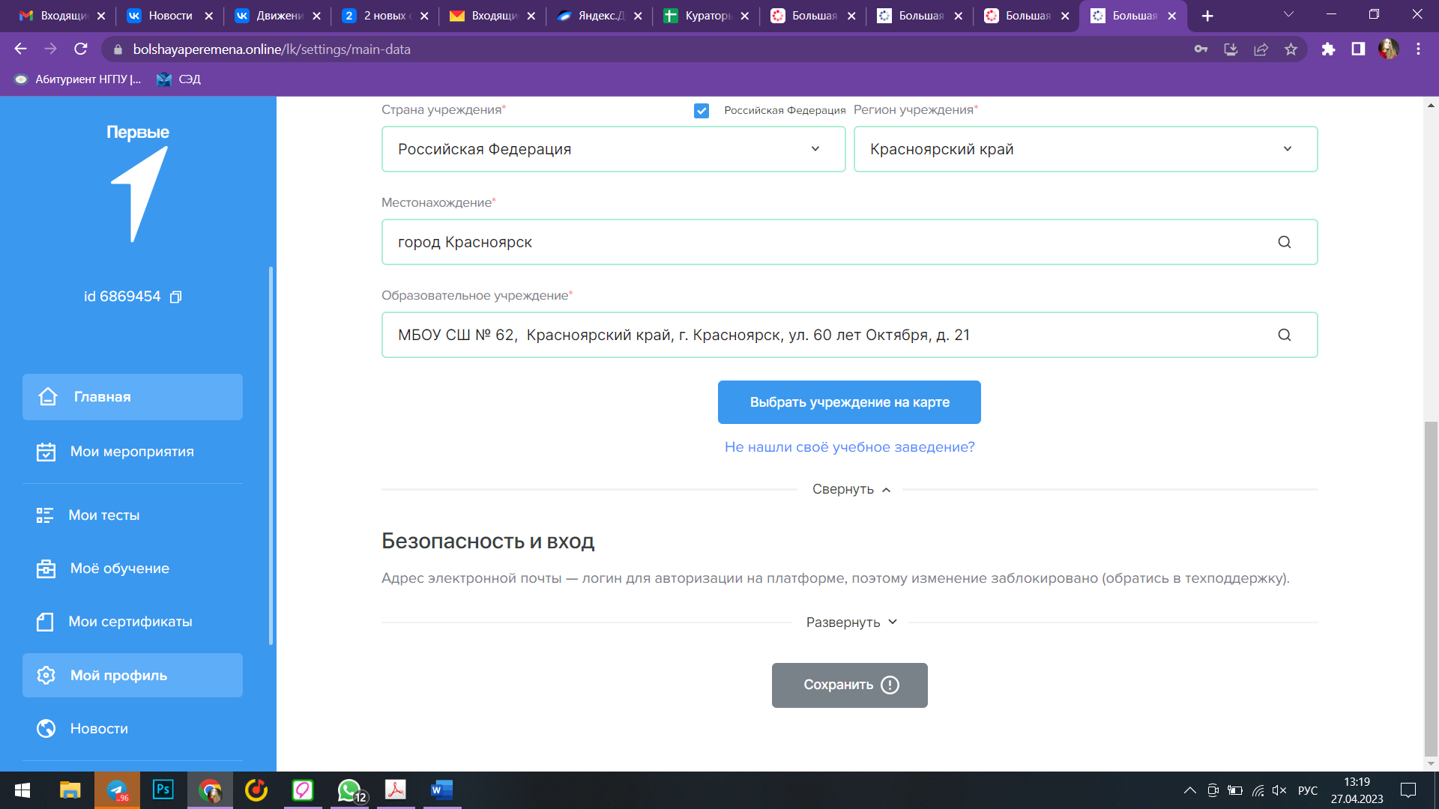

- Приступить к выполнению заданий. Если участник будет участвовать с наставником, необходимо нажать «Пригласить наставника».
Важно: наставник должен быть зарегистрирован на сайте Конкурса https://bolshayaperemena.online/?utm_source=region&utm_medium=krasnoyarsk
Только после регистрации наставника на сайте, сайт позволит участнику добавить наставника
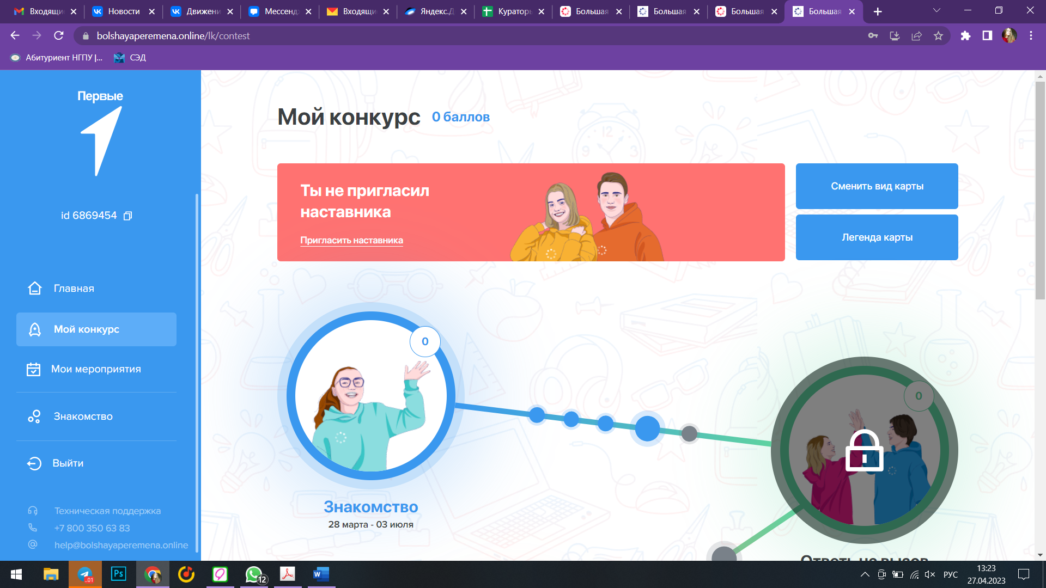

Поздравляем!
Вы стали участником Всероссийского конкурса «Большая перемена». Выполняйте все задания до указанного срока, желаем успехов!
Если возникают трудности с регистрацией, прикрепляем контакты:
Тел: 8-391-260-84-44, Герасько Дарья Алексеевна
Почта: rdsh.krsk@gmail.com

